Relatório 1 – Criando os Visuais

# Dando início ao projeto

Com a demanda da Buscante, um e-commerce de livros, dei início ao projeto colocando no dashboard a quantidade de assinantes ativos no e-commerce.

Já que uma das demandas era a quantidade total de assinantes ativos, resolvi colocar esse dado em um cartão.

Fiz isso porque refleti sobre propósito inicial dessa análise, **quais aspectos visuais são mais apropriados para objetivo de análise? Nem sempre um gráfico reflete a análise principal de um dashboard.**

**Voltando ao cartão, adicionei um filtro que mostrasse a quantidade de assinaturas inativas.**

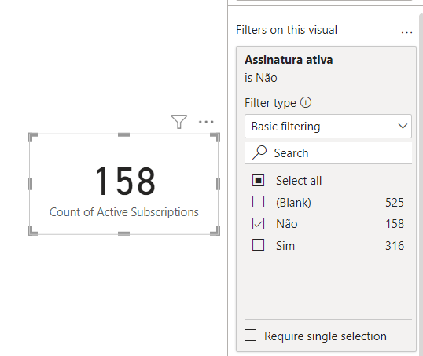

Em seguida, fiz a média dos acessos do e-commerce e o visual mais adequado para esse tipo de informação é o cartão.

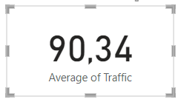

Surgiu outra demanda da Buscante durante esse tempo e ela era saber qual profissão era mais frequente no e-commerce, pois ela quer analisar a possibilidade de investir em títulos baseados em profissões.

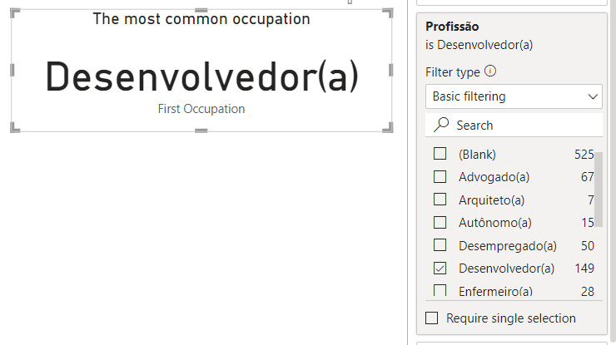

Uma das duas maneiras de relatar foi criar um cartão e através de um filtro, colocar a profissão mais frequentada que no caso é desenvolvedor.

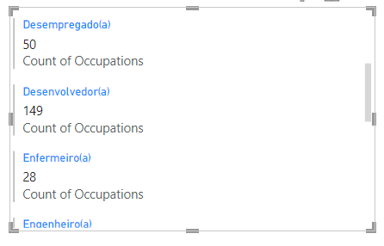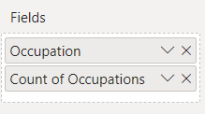

O segundo método foi criar um visual com múltiplas linhas que na versão do Power BI se chama **Multi-Row Card** e nos campos colocar as profissões duas vezes e na segunda vez que inseri a coluna profissões, a usei para listar a quantidade de cada profissão existente nos dados do e-commerce.